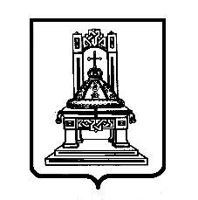

ТВЕРСКАЯ ОБЛАСТЬ

З А К О Н

О внесении изменения в статью 5 закона Тверской области
«О контрольной деятельности Законодательного Собрания Тверской области»

Принят Законодательным Собранием
Тверской области 16 июля 2018 года
Статья 1

Внести в абзац десятый части 1 статьи 5 закона Тверской области от 02.07.2014 № 52-ЗО «О контрольной деятельности Законодательного Собрания Тверской области» (с изменениями, внесенными законом Тверской области от 15.08.2016 № 57-ЗО) изменение, исключив слова «первого заместителя Председателя Правительства Тверской области,».

Статья 2

Настоящий закон вступает в силу со дня его официального опубликования.

Губернатор Тверской области И.М. Руденя

Тверь
25 июля 2018 года
№ 30-ЗО

\\Fs01\комитет по госустройству\6 созыв\Документы комитета\28 заседание (16.07.2018)\pr\z(28)536-П-6.docx

